附件1

2020年河南省成人高等教育本科
毕业生申请学士学位外国语水平统一考试
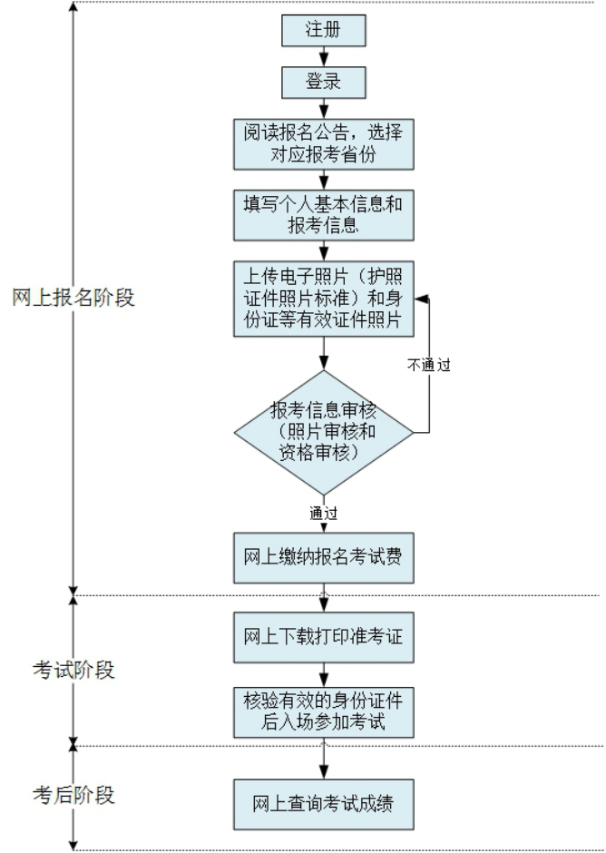
考生基本操作流程图

